4.12 Kleuren mengen (2)
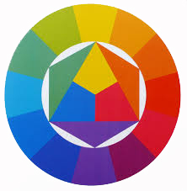

Wat heb je nodig?

- 3x verf: geel, rood en blauw
- Potje water
- Kwast
- Verfmengbakje

Wat ga je doen?
- Verf de kleurencirkel zoals hier rechtsboven.

